Les femmes pendant la Grande Guerre

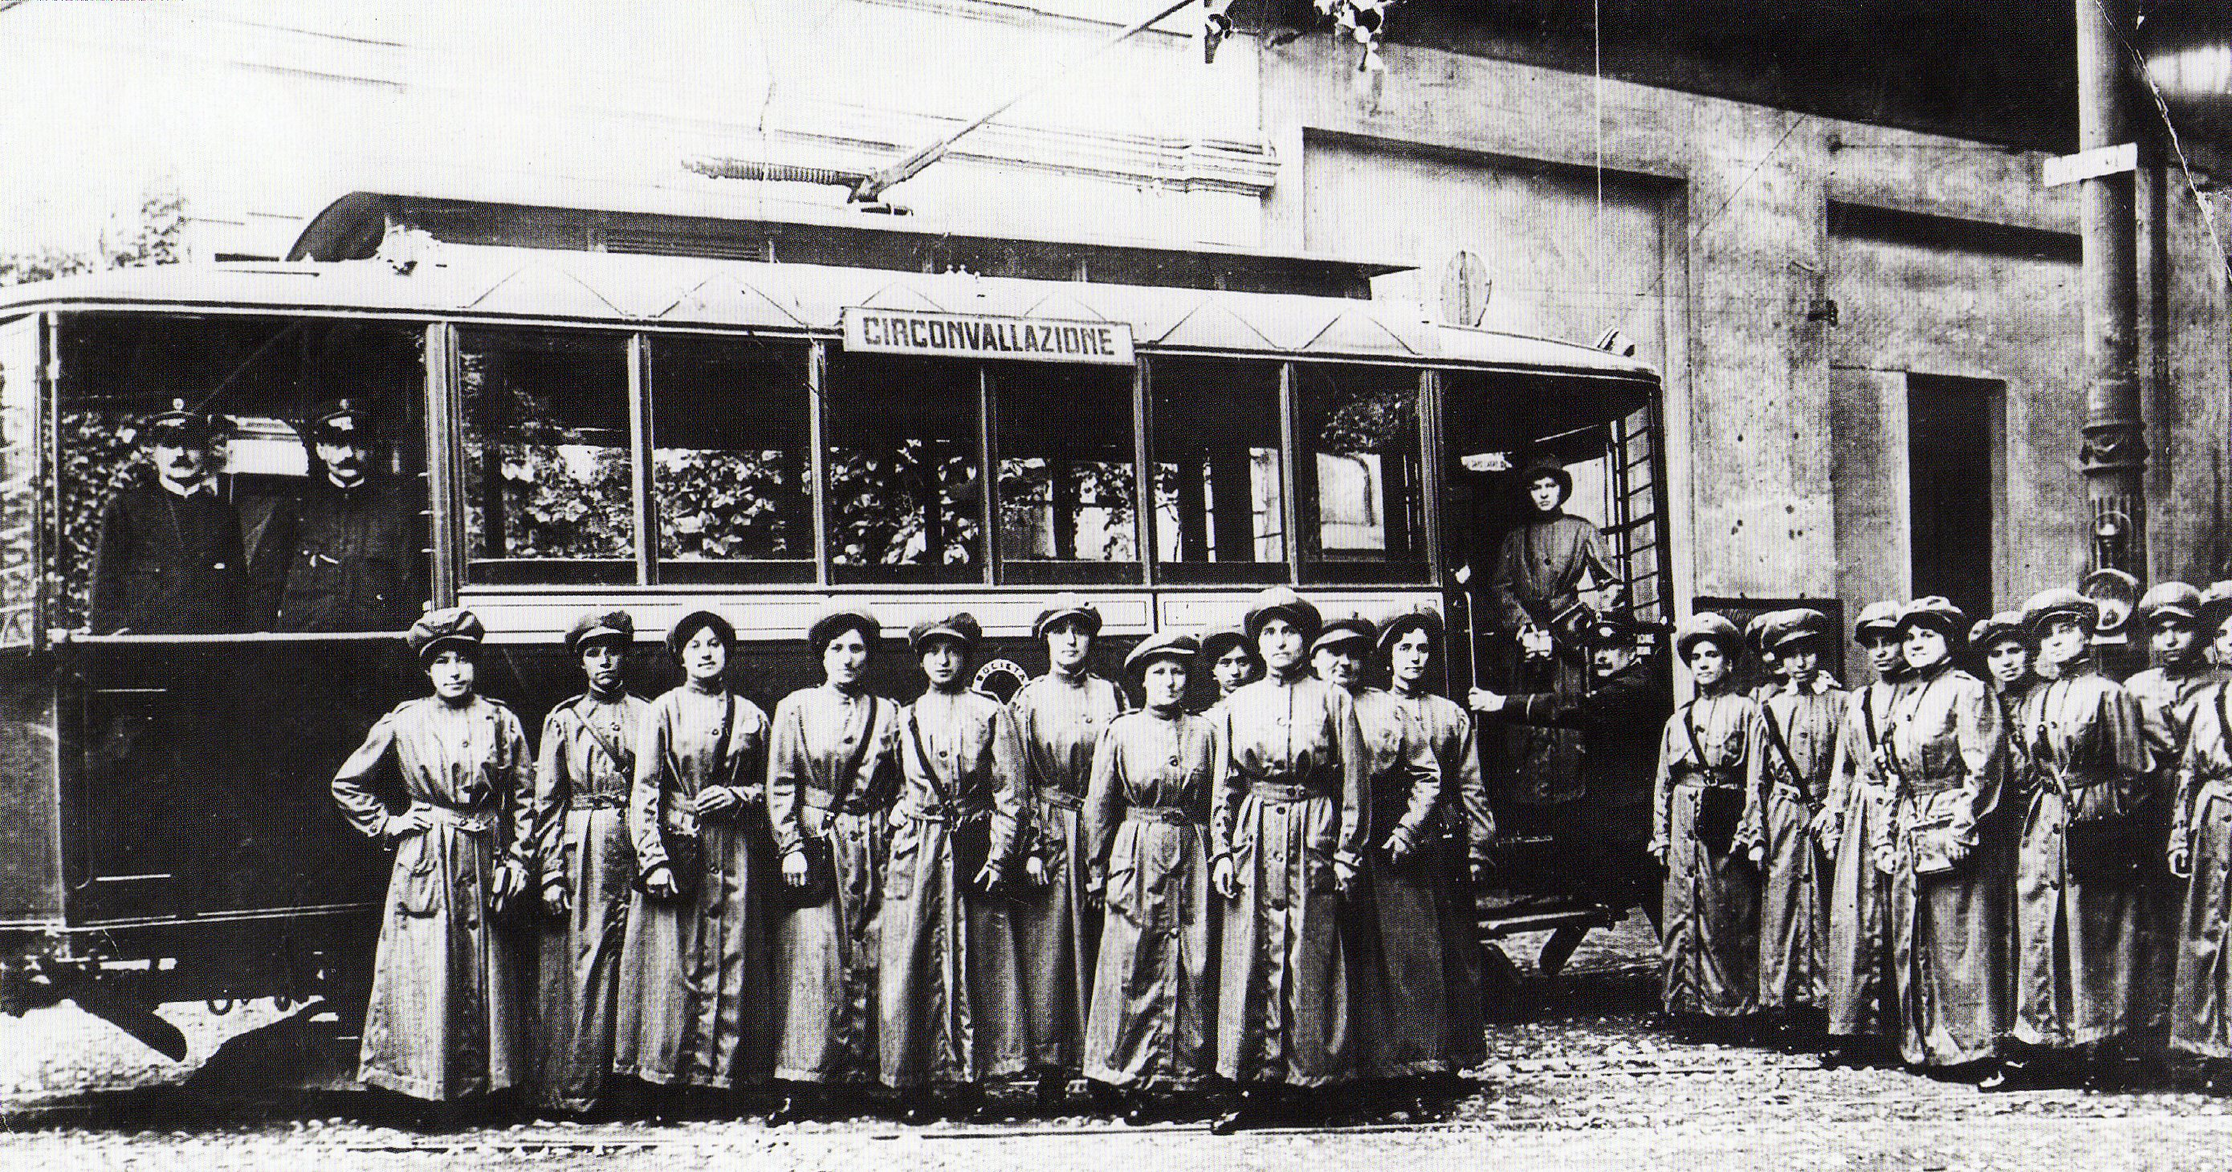
Figure 1 Milan 1917: femmes traminots. Les hommes sont au front et les travaux jusqu’à ce moment là exclusivement « masculins », sont remis aux femmes.

